GRAFICOS y PLANOS

Figura 1

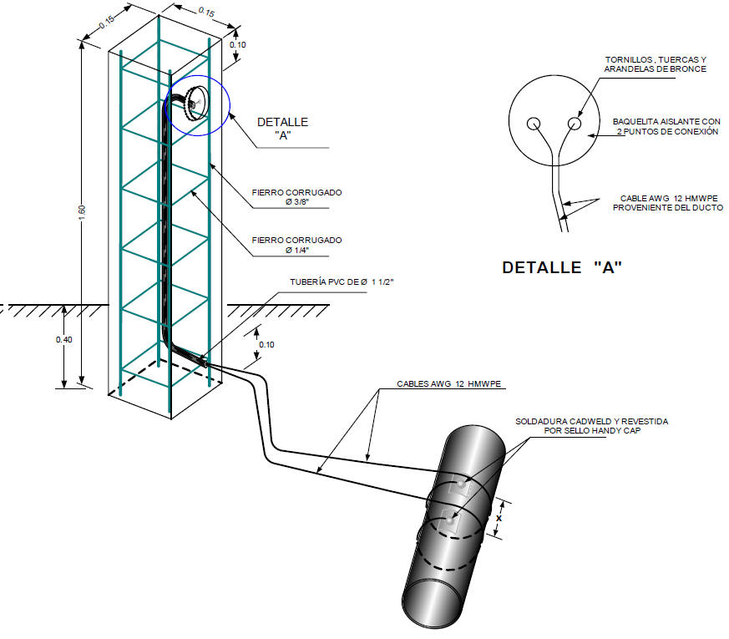

Esquema. Instalación de Soldadura Cadwell.

Figura 2

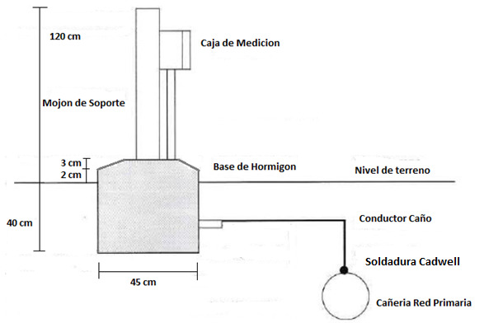
Esquema. Anclaje de la Base Fundación de Test Point

Imagen 1

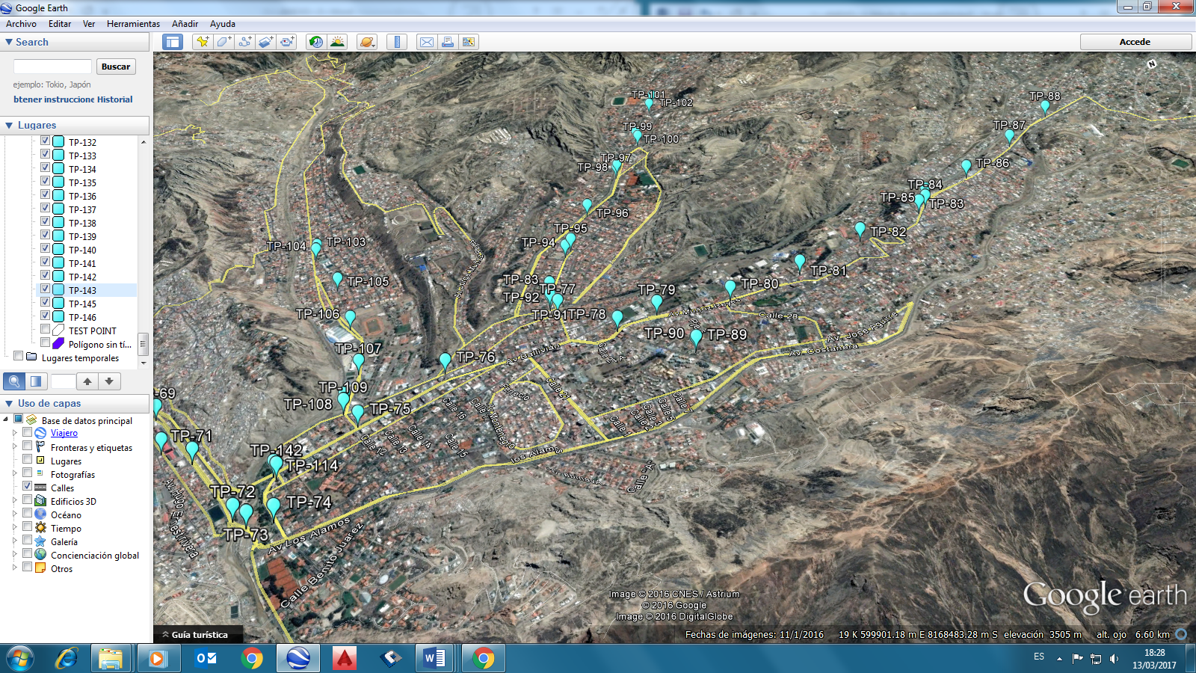
Ciudad de La Paz Distritos 18, 19 y 20

IMAGEN 2
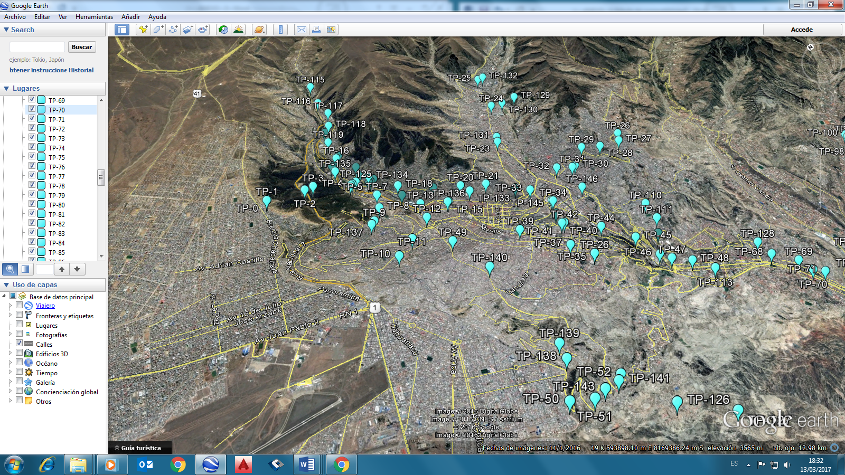
Ciudad de La Paz Distritos 1 al 17 y 21

Imagen 3

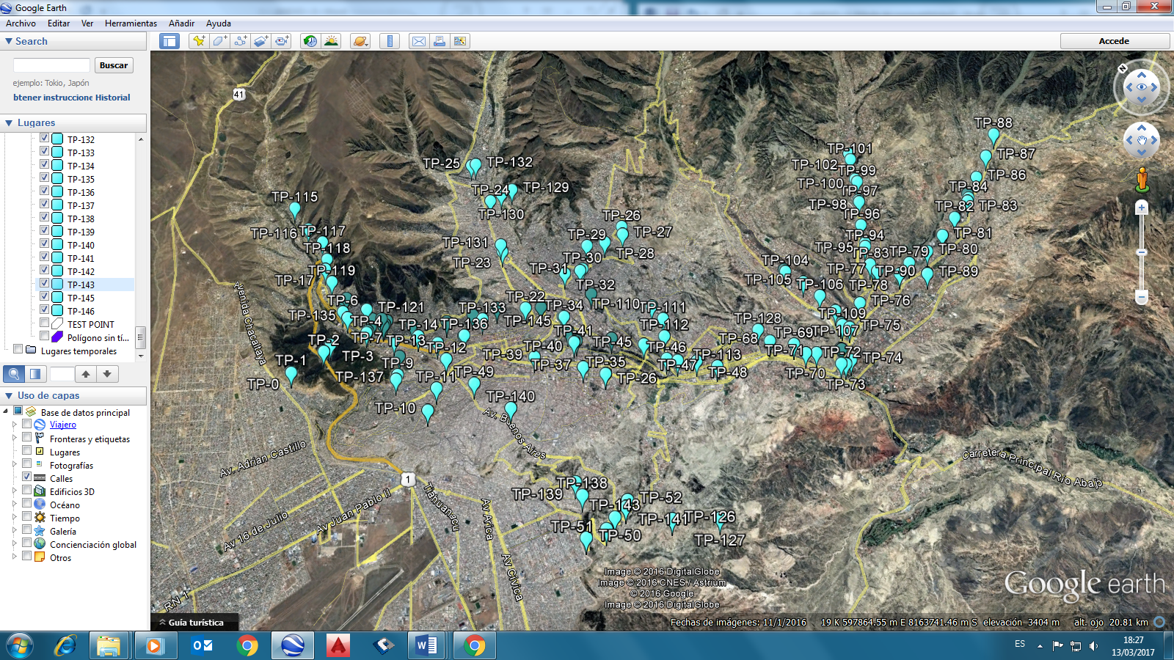

Ciudad de La Paz
DISPOSICIONES AMBIENTALES PARA LA CONTRATACIÓN DE EMPRESAS DE PROYECTOS DE REDES DE GAS
REQUISITOS DE PROTECCION AMBIENTAL CONTRATISTAS
 | REQUISITOS DE PROTECCION AMBIENTAL CONTRATISTAS  MANTENIMIENTO | USSMSG/GRGD  Versión 2
4.5 SERVICIOS DE INSTALACION DE VALVULAS RED PRIMARIA, IMPLEMENTACION DE SISTEMAS DE PROTECCIÓN CATÓDICA, SISTEMA DE ODORIZACIÓN, PUESTA EN MARCHA DE CITY GATE, SUMINISTRO DE ENERGÍA ELÉCTRICA, ODORIZADOR, EDR Y EJECUCION DE HOT TAP
Se requiere incluir en las Especificaciones Técnicas la contratación de personal de SMS establecido en el Anexo 2 del presente Instructivo.
Las empresas contratistas, deben informar mensualmente y al concluir el proyecto al TSIMA del Distrito de Redes de Gas de acuerdo al detalle siguiente:
RESPALDO |  | FORMATO INFORME | PRESENTACION
1.- PLANILLA MENSUAL DE GENERACION DE RESIDUOS SÓLIDOS |  | FISICO/DIGITAL | MENSUAL/FINAL
2.- INFORME DE LA GESTIÓN DE RESIDUOS SÓLIDOS |  | FISICO/DIGITAL | FINAL
3.- PLANILLAS DE INSPECCION Y MANTENIMIENTO DE VEHICULOS Y EQUIPOS |  | FISICO/DIGITAL | MENSUAL/FINAL
4.- PLANILLAS DE INDUCCION Y CAPACITACION AL PERSONAL EN TEMAS DE SEGURIDAD, SALUD, AMBIENTE Y SOCIAL |  | FISICO/DIGITAL | MENSUAL/FINAL
5.- INSTRUCTIVO DE HORARIOS DE TRABAJO |  | FISICO/DIGITAL | INICIAL
6.- INFORME DE SIMULACRO DE EMERGENCIAS |  | FISICO/DIGITAL | FINAL
7.- MONITOREO DE RUIDO EN AL MENOS 3 PUNTOS EN LA ACTIVIDAD DE VENTEOS EN PUESTA EN MARCHA Y OTROS CUANDO APLIQUE |  | FISICO/DIGITAL | FINAL
8.- INFORME DE LA SITUACIÓN AMBIENTAL FINAL DEL ÁREA INCLUYE REGISTRO FOTOGRÁFICO Y MEDIDAS DE RESTAURACIÓN |  | FISICO/DIGITAL | FINAL
Elabora y Presenta:  Contratista | Verifica en obra:  Supervisor DTRG | Revisa documentación:  TSIMA-DTRG | Aprueba:  Distrital de Redes de Gas
6.- INFORME AMBIENTAL
Cuando corresponda a presentación Inicial, Mensual y/o Final de acuerdo a PRESENTACION en REQUISITOS DE PROTECCION AMBIENTAL CONTRATISTAS en función a la Actividad, Obra o Proyecto que el Contratista esté desarrollando
En el presente acápite se describe el contenido mínimo que debe tener el Informe Ambiental inicial/mensual/final:
- CONTENIDO DEL INFORME AMBIENTAL
“Para la elaboración del Informe Ambiental, se debe tomar como fuentes de información, al documento ambiental aprobado con el que se obtuvo la Licencia Ambiental del proyecto, sin embargo se podrá ampliar la información, cuando corresponda”
El Informe Ambiental debe contar con los siguientes acápites, mismos que serán debidamente llenados en función a las características específicas de cada actividad, obra y/o proyecto (AOP).
  - Declaración Jurada: Debe contener Información General, Identificación y Ubicación del Proyecto, Aspectos del Estado de la AOP, Firmas y datos del Responsable Técnico (Supervisor SMS, Supervisor SMS Junior o Monitor SMS).
  - Estado actual en que se encuentra la AOP: Breve descripción del estado actual de la Actividad, Obra o Proyecto. Incluir información referida a la etapa en que se encuentre la AOP, porcentaje de avance, entre otros.
  - Datos Generales: Nombre de la AOP, Licencia Ambiental, Fecha de Emisión de la Licencia Ambiental, LASP, Fecha de Emisión de la LASP, Fecha de inicio de actividades, Etapa de la AOP, Frecuencia de presentación, Periodo al que pertenece el informe, fecha de contrato, entre otros.
  - Descripción de la AOP: Contemplar datos como ser la ubicación de la AOP, coordenadas, descripción de colindancias.
  - Detalle de Actividades Realizadas en el Periodo: Descripción de todas las actividades específicas del periodo al que pertenece el Informe Ambiental a elaborarse.
  - Cumplimiento de los Compromisos Ambientales (Establecidos en el Documento Ambiental propio de cada proyecto): Incluir de forma tabulada el nivel de cumplimiento de las medidas ambientales de compromiso de la Corporación y de cumplimiento por parte de la contratista y aprobadas por la Autoridad Ambiental Competente y el respectivo nivel de cumplimiento de las mismas, contemplando elementos como se puede observar en el siguiente ejemplo:
Código | Factor Ambiental | Medida a Monitorear de Adecuación/Mitigación | Fecha de Cumplimiento  (Inicio) | Fecha de Cumplimiento  (Final) | Desarrollo de la Medida | Respaldos
  - Análisis de Resultados por Factores: Realizar un análisis de todos los factores comprendidos en la AOP, como ser Aire, Ruido, Agua, Suelo, Residuos Sólidos, Socioeconómico, entre otros.
  - Detección de No Conformidades: Si fuera el caso incluir información referida a no conformidades presentadas durante el desarrollo de la AOP
  - Conclusiones y Recomendaciones: Contemplar los aspectos más relevantes del Informe elaborado y las respectivas recomendaciones acorde a lo reportado.

- ANEXOS DEL INFORME AMBIENTAL
  - Anexo de Mapas, Planos y Fotografías
El presente Anexo debe incluir:
- Mapas y planos de la AOP.
- Registro fotográfico significativo de la AOP, principalmente referidos a las medidas ambientales comprendidas.

  - Anexo de Documentos Conexos (Lo aplicable para la AOP, específica que está realizando el Contratista)
El presente Anexo de incluir:
- Licencia Ambiental de la AOP
- Planillas
- Registros
- Análisis
- Actas
- Certificados

